BİYOPSİ NO:
(Oral Patoloji AD dolduracaktır

HASTA BİLGİLERİ TETKİK BİLGİLERİ
DOSYA/TC KİMLİK NO: GÖNDEREN KLİNİK :
AD- SOYAD : GÖNDERME TARİHİ :
YAŞ – CİNSİYET : / E ( ) K ( ) GÖNDEREN DOKTOR :
Biyopsinin Alınma Şekli: İnsizyonel Eksizyonel Sürüntü Aspirasyon Rezeksiyon

İçine Konulduğu Sıvı: Formol Serum Fizyolojik Diğer (yazınız):

Hastanın şikayeti: Ağrı Hissizlik Yanma Diğer (yazınız):

Tıbbi öyküsü / Kullandığı ilaçlar:

Radyolojik bulgular: RadyoOpak RadyoLusent Mikst Multiloküler

Uniloküler Sınırları beirli Sınırları düzensiz

Klinik bulgular: Renk değişikliği Şişlik Ülser Diğer (yazınız) :

LAP Parestezi Lezyon (tarif ediniz) :

Lezyon ile ilgili dişlerin durumu: Sürmüş Gömülü Yarı gömülü

Vital Devital Mobil Çürük Kök Rezorpsiyonu Apikal Rezeksiyonlu

Operasyon bulguları:
Varsa önceki patoloji sonucu:
Klinik Ön Tanı:
Biyopsinin Alındığı Doku ve Bölgeler:
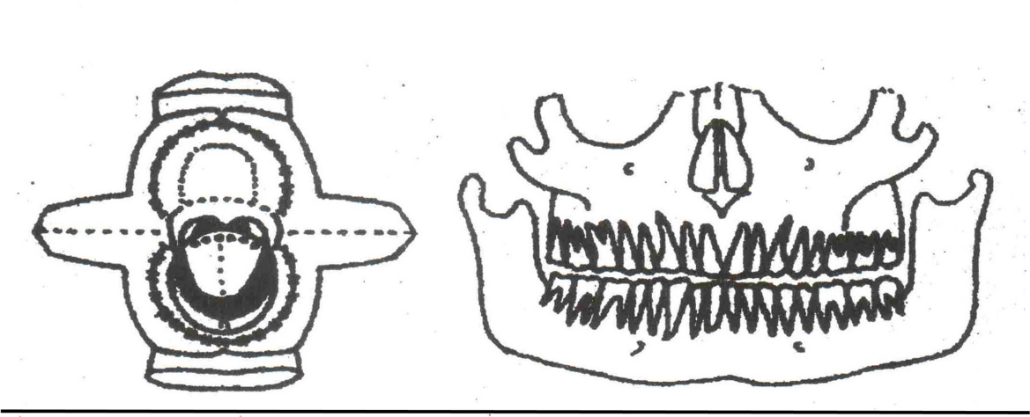
*İmmunfloresan çalışma gerektiren biyopsiler serum fizyolojik ile ıslatılmış gazlı bez içerisinde ve en geç 15 dakika içerisinde taze olarak ulaştırılmalıdır.
**İnteroperatif konsültasyon için gönderilecek biyopsi mateyali serum fizyolojik ile ıslatılmış gazlı bez içerisinde ve en geç 15 dakika içerisinde taze olarak ulaştırılmalıdır.
***Radyolojik görüntüleri ve ek bilgileri aşağıdaki mail adresine gönderebilirsiniz. oralpatoloji@gmail.com

HAZIRLAYAN  ...../....../.........  Adı Soyadı/Unvanı  İmza | ONAYLAYAN  ...../....../.........  Adı Soyadı/Unvanı  İmza

